12-10
第十二部分 力学实验
十．验证动量守恒定律

1.（2018高考仿真卷七）某同学设计了一个用电磁打点计时器验证动量守恒定律的实验：在小车A的前端粘有橡皮泥，推动小车A使之做匀速直线运动，然后与原来静止在前方的小车B相碰并粘合成一体，继续做匀速直线运动。他设计的装置如图甲所示，在小车A后连着纸带，电磁打点计时器所用电源频率为50 Hz，长木板下垫着薄木片以平衡摩擦力。
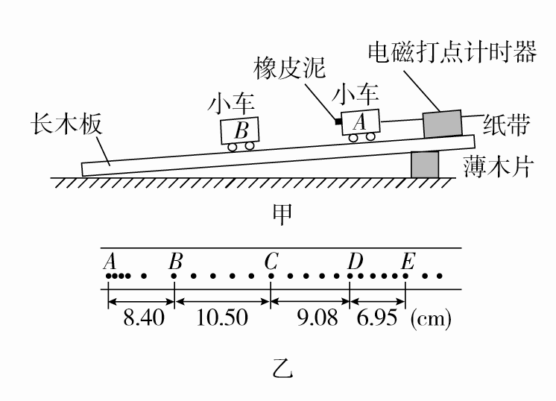
(1)若已测得打点纸带如图乙所示，并测得各计数点间距(已标在图上)。A为运动的起点，则应选________段来计算A碰前的速度，应选________段来计算A和B碰后的共同速度。(以上两空选填“AB”或“BC”或“CD”或“DE”)
(2)已测得小车A的质量m₁＝0.4 kg，小车B的质量为m₂＝0.2 kg，则碰前两小车的总动量为________kg·m/s，碰后两小车的总动量为________kg·m/s。
【参考答案】(1)BC DE (2)0.420 0.417
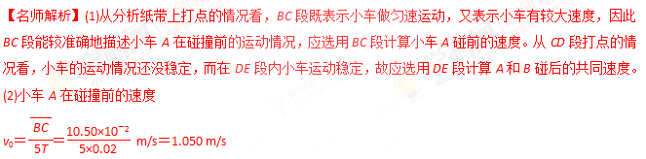
小车A在碰撞前的动量
p₀＝m₁v₀＝0.4×1.050 kg·m/s＝0.420 kg·m/s[来源:Zxxk.Com]
碰撞后A、B的共同速度
v＝＝ m/s＝0.695 m/s
碰撞后A、B的总动量
p＝(m₁＋m₂)v＝(0.2＋0.4)×0.695 kg·m/s＝0.417 kg·m/s。
2.如图甲，用“碰撞实验器”可以验证动量守恒定律，即研究两个小球在轨道水平部分碰撞前后的动量关系。
（1）实验中，直接测定小球碰撞前后的速度是不容易的。但是，可以通过仅测量 （填选项前的序号），间接地解决这个问题。
A．.小球开始释放高度h
B．.小球抛出点距地面的高度H
C．.小球做平抛运动的射程
（2）图乙中O点是小球抛出点在地面上的垂直投影，实验时，先让入射球m₁多次从斜轨上位置静止释放，找到其平均落地点的位置P，测量平抛射程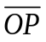，然后，把被碰小球m₂静止于轨道的水平部分，再将入射小球m₁从斜轨上位置静止释放，与小球m₂相撞，并多次重复。接下来要完成的必要步骤是 (填选项的符号)
A．用天平测量两个小球的质量m₁、m₂
B．测量小球m₁开始释放高度h
C．测量抛出点距地面的高度H
D．分别找到m₁、m₂相碰后平均落地点的位置M、N
E．测量平抛射程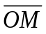，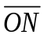
（3）若两球相碰前后的动量守恒，其表达式可表示为 （用②中测量的量表示）；
若碰撞是弹性碰撞，那么还应满足的表达式为 用②中测量的量表示）。
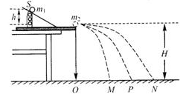
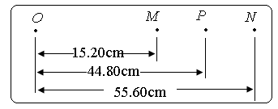
（4）经测定，m₁=45.0g，m₂=7.5g，小球落地点的平均位置距Ｏ点的距离如图乙所示。
甲
乙

碰撞前、后m₁的动量分别为p₁与p₁ʹ，则p₁∶p₁ʹ= ∶11；若碰撞结束时m₂的动量为p₂ ʹ，则p₁ʹ∶ p₂ ʹ=11∶ 。
实验结果说明，碰撞前、后总动量的比值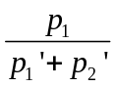为 。[来源:学*科*网]
（5）有同学认为，在上述实验中仅更换两个小球的材质，其他条件不变，可以使被撞小球做平抛运动的射程增大。请你用④中已知的数据，分析和计算出被撞小球m₂平抛运动射程的最大值为 cm。
【参考答案】（1）C （2）ADE或DEA 或DAE
（3）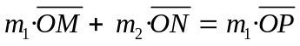 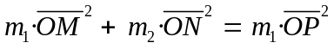
（4）14 2.9 1∶1 （5）76.8
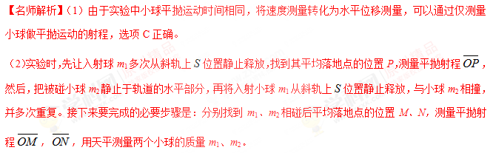（3）由动量守恒定律可得m₁ v₁+ m₂ v₂= m₁v₀，而速度可以用相应的水平位移替代，所以动量守恒表达式可表示为 。
若碰撞是弹性碰撞，碰撞前后动能相等，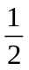m₁v₀²=m₁v₁²+m₂v₂². 而速度可以用相应的水平位移替代，所以碰撞前后动能相等表达式可表示为。
（4）设小球平抛运动时间为t，碰撞前m₁的动量为p₁=45.0×10⁻³×44.80×10⁻²/t，
碰撞后m₁的动量为p₁ʹ=45.0×10⁻³×35.20×10⁻²/t，则p₁∶p₁ʹ=14∶11；
碰撞后m₂的动量为p₂ʹ=7.5×10⁻³×55.60×10⁻²/t，，则p₁‘∶ p₂ʹ=11∶2.9
实验结果说明，碰撞前、后总动量的比值=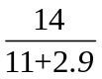=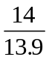=1∶1。
（5）在上述实验中仅更换两个小球的材质，使它们做弹性碰撞，其他条件不变，由
， 可得= 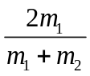，
将m₁=45.0g，m₂=7.5g，=44.80cm代人上式得=76.8cm。
3.气垫导轨是常用的一种实验仪器，它是利用气泵将压缩空气通过导轨的众多小孔高速喷出，在导轨与滑块之间形成薄薄一层气垫，使滑块悬浮在导轨上．由于气垫的摩擦力极小，滑块在导轨上的运动可很好地近似为没有摩擦的运动．我们可以用固定在气垫导轨上的光电门A、B和光电计时装置，以及带有I形挡光条的滑块C、D来验证动量守恒定律．已知I形挡光条的持续挡光宽度为L，实验装置如图所示，采用的实验步骤如下：
a. 调节气垫导轨底座螺母，观察导轨上的气泡仪，使导轨成水平状态；
b．在滑块C、D间放入一个轻质弹簧，用一条橡皮筋捆绑箍住三者成一水平整体，静置于导轨中部；
c．将光电门尽量靠近滑块C、D两端；
d．烧断捆绑的橡皮筋，使滑块C、D在弹簧作用下分离，分别通过光电门A、B；
e．由光电计时器记录滑块C第一次通过光电门A时I形挡光条持续挡光的时间t_{C}，以及滑块D第一次通过光电门B时I形挡光条持续挡光的时间t_{D}．
（1）实验中还应测量的物理量是 ；
（2）根据上述测量的实验数据及已知量，验证动量守恒定律的表达式是 ；
上式中算得的C、D两滑块的动量大小并不完全相等，产生误差的主要原因是 ；
（3）利用上述实验数据 (填写“能”或“否”)测出被压缩弹簧的弹性势能的大小？如能，请写出计算表达式： 。若不能说明理由： 。
【参考答案】（1）滑块C、D的质量m_{C}、m_{D}；
（2）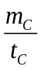=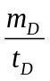. 滑块与气垫导轨间仍存在摩擦，气垫导轨未完全水平
（3）能 E_{p}＝＝m_{C}(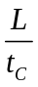)²+m_{D}(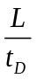)²
【名师解析】（1）要验证弹簧作用弹开的两滑块动量守恒，需要知道两滑块的质量和速度，而速度可以通过计时器或光电门测量的时间和位移计算，所以实验中还应测量的物理量是滑块C、D的质量m_{C}、m_{D}；
（2）设遮光条的宽度为L，则v_{C}＝，v_{D}＝，
则验证动量守恒定律的表达式是m_{C}v_{C}=m_{D}v_{D}，即=.
产生误差的主要原因是：滑块与气垫导轨间仍存在摩擦，气垫导轨未完全水平，测量m_{C}、m_{D}及t_{A}、t_{B}时带来的误差；
（3）烧断捆绑的橡皮筋后只有弹簧弹力做功，系统机械能守恒，所以弹簧的弹性势能等于两滑块离开弹簧时的动能，即E_{p}＝m_{C}v_{C}²+m_{D}v_{D}²＝m_{C}()²+m_{D}()².
4.在利用碰撞做“验证动量守恒定律”的实验中，实验装置如图所示。图甲中斜槽PQ与水平槽QR平滑连接。按要求安装好仪器后开始实验。先是不放被碰小球，重复实验若干次；然后把被碰小球静止放在斜槽末端的水平部分的前端边缘R处（槽口），又重复实验若干次，在白纸上记录下挂于槽口R的重锤线在记录纸上的竖直投影点位置和各次实验时小球落点的平均位置，从左至右依次为O、M、P、N，测得两小球直径相等，入射小球和被碰小球的质量分别为m₁、m₂，且m₁＝2m₂，则：
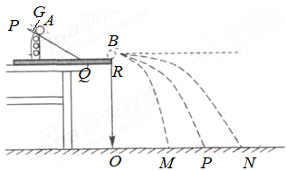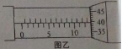
图甲
(1)两小球的直径用螺旋测微器核准相等，测量结果如图乙，则两小球的直径均为____ m。
（2）入射小球每次滚下都应从斜槽上的同一位置无初速释放，其目的是
A．为了使入射小球每次都能水平飞出槽口
B．为了使入射小球每次都以相同的动量到达槽口
C．为了使入射小球在空中飞行的时间不变
D．为了使入射小球每次都能与被碰小球对心碰撞
（3）下列有关本实验的说法中正确的有_____.
A．未放被碰小球和放了被碰小球m₂时，入射小球m₁的落点分别为M、P
B．未放被碰小球和放了被碰小球m₂时，入射小球m₁的落点分别为P、M
C．未放被碰小球和放了被碰小球m₂时，入射小球m₁的落点分别为N、M
D．在误差允许的范围内若测得|ON|＝2|MP|，则标明碰撞过程中由m₁、m₂两球组成的系统动量守恒
【参考答案】（1）1.2895×10^{－2} （2）B (3) B D
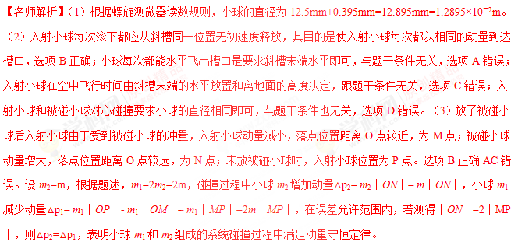5．气垫导轨上有A、B两个滑块，开始时两个滑块静止，它们之间有一根被压缩的轻质弹簧，滑块间用绳子连接(如图甲所示)，绳子烧断后，两个滑块向相反方向运动，图乙为它们运动过程的频闪照片，频闪的频率为10 Hz，由图可知：
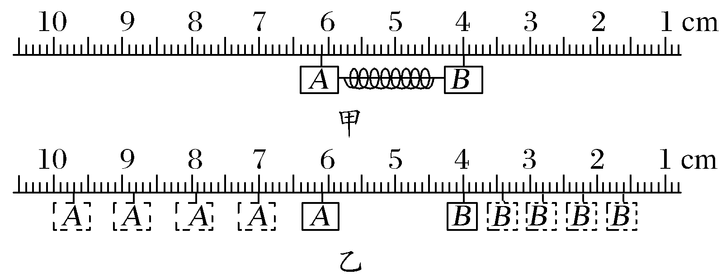
(1)A、B离开弹簧后，应该做________运动，已知滑块A、B的质量分别为200 g、300 g，根据照片记录的信息，从图中可以看出闪光照片有明显与事实不相符合的地方是________________________________。
(2)若不计此失误，分开后，A的动量大小为________ kg·m/s，B的动量的大小为________ kg·m/s。本实验中得出“在实验误差允许范围内，两滑块组成的系统动量守恒”这一结论的依据是
______________________________________。
【参考答案】（1）匀速直线；滑块应该有加速过程，然后再匀速运动；
（2）0.018；0.018；A、B的动量始终大小相等方向相反．
【名师解析】（1）A、B离开弹簧后，应该做匀速直线运动；烧断细线后，在弹簧恢复原长的过程中，应先做加速运动，当弹簧恢复原长后，滑块做匀速直线运动，由图中闪光照片可知，滑块直接做匀速直线运动，没有加速过程，与事实不符．
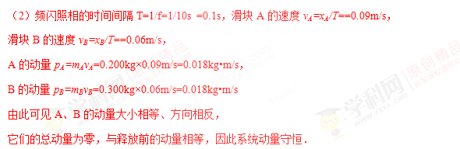
6.用如题图所示装置来验证动量守恒定律，质量为m_{B}的钢球B放在小支柱上，球心离地面高度为H；质量为m_{A}的钢球A用细线栓好悬挂于O点，当细线被拉直时O点到球心的距离为L，且细线与竖直线之间的夹角为α，A球由静止释放，摆到最低点时恰与B球发生对心正碰，碰撞后，A球把轻质指示针C竖直位置推移到与竖直线夹角为β处，B球落到地面上，地面上铺有一张盖有复写纸的白纸D，用来记录B球的落点，测得B球的水平射程为S。
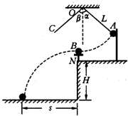
①用图中所示各个物理量的符号表示碰撞前后A、B两球的动量（设A、B两球碰撞前的动量分别为p_{A}、p_{B}，碰撞后的动量分别为p_{A}’、p_{B}’），则：p_{A} = ；p_{A}’= ；p_{B}= ；p_{B}’= 。
②请你提出两条提高实验精度的建议：
；
。
【参考答案】：
.①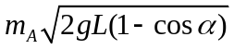 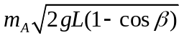 0 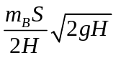
②为消除偶然误差，让A球多次从同一位置摆下，求B球落点的平均位置；为了较精确测量α角，α角取值不要太小；由于实验不计空气阻力，所以A、B两球质量不要太小；A球质量要比B球质量大。（答出任意两条即可得2分）
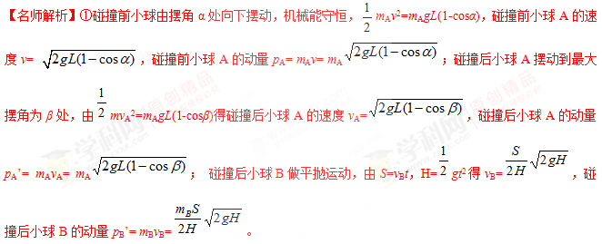②为消除偶然误差，让A球多次从同一位置摆下，求B球落点的平均位置；为了较精确测量α角，α角取值不要太小；由于实验不计空气阻力，所以A、B两球质量不要太小；A球质量要比B球质量大。
7.如图所示，已知A、B两物体的质量关系为m_{B}=1.5m_{A}，拍摄共进行了四次。第一次是在两滑块相撞之前，以后的三次是在碰撞之后。A原来处于静止状态，设A、B滑块在拍摄闪光照片的这段时间内是在10 cm至105 cm这段范围内运动（以滑块上的箭头位置为准），试根据闪光照片（闪光时间间隔为0.4s），分析得出：
(1)A滑块碰撞前的速度v_{A}= ；B滑块碰撞前的速度v_{B}= 。[来源:学。科。网]
A滑块碰撞前的速度v_{A}’= ；B滑块碰撞前的速度v_{B}’= 。
(2)根据闪光照片分析说明碰撞发生位置在刻度尺 cm刻度处。
（3）根据闪光照片分析得出两滑块碰撞前两个物体各自的质量与自己的速度的乘积之和是 ；（以m_{A}表示）两滑块碰撞前两个物体各自的质量与自己的速度的乘积之和是 （以m_{A}表示）。
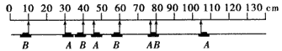
【参考答案】（1）0 1.00m/s 0.75m/s 0.50m/s
（2）30 （3）1.5m_{A} 1.5m_{A}
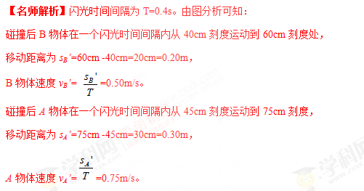
从发生碰撞到第二次拍摄照片，A从30cm刻度运动到45cm刻度，[来源:学科网]
运动距离s_{A}’’=45cm -30cm=15cm=0.15m，
运动的时间是t₁= 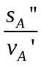=0.2s。
由此可知：从拍摄第一次照片到发生碰撞的时间为t₂=(0.4-0.2)s=0.2 s，
所以发生碰撞时A物体在30cm刻度处，速度v_{A}=0。
从拍摄第一次照片到发生碰撞B物体从10cm刻度运动到30cm刻度，
运动距离s_{B}=30cm-10cm=20cm=0.20m。[来源:Zxxk.Com]
碰撞前B物体的速度为v_{B}= 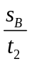=1.00m/s。
(2)碰撞前：m_{A}v_{A}+m_{B}v_{B}=1.5m_{A}
碰撞后：m_{A}v_{A}'+m_{B}v_{B}'=0.75m_{A}+0.75m_{A}=1.5m_{A}
所以m_{A}v_{A}+m_{B}v_{B}=m_{A}v_{A}'+m_{B}v_{B}'，即碰撞前后两个物体各自的质量与自己的速度的乘积之和是不变量。
8.两位同学用如图甲所示装置，通过半径相同的A、B两球的碰撞来验证动量守恒定律。
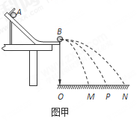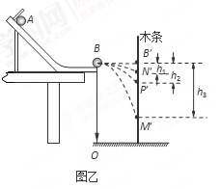
①甲同学测量所得入射球A的质量为m_{A}，被碰撞小球B的质量为m_{B}，图甲中O点是小球抛出点在水平地面上的垂直投影，实验时，先让入射球A从斜轨上的起始位置由静止释放，找到其平均落点的位置P，测得平抛射程为OP；再将入射球A从斜轨上起始位置由静止释放，与小球B相撞，分别找到球A和球B相撞后的平均落点M、N，测得平抛射程分别为OM和ON。当所测物理量满足表达式 时，即说明两球碰撞中动量守恒；如果满足表达式 ___________________时，则说明两球的碰撞为完全弹性碰撞。
②乙同学也用上述两球进行实验，但将实验装置进行了改装：如图乙所示，将白纸、复写纸固定在竖直放置的木条上，用来记录实验中球A、球B与木条的撞击点。实验时，首先将木条竖直立在轨道末端右侧并与轨道接触，让入射球A从斜轨上起始位置由静止释放，撞击点为B′；然后将木条平移到图中所示位置，入射球A从斜轨上起始位置由静止释放，确定其撞击点P′；再将入射球A从斜轨上起始位置由静止释放，与球B相撞，确定球A和球B相撞后的撞击点分别为M′和N′。测得B′与N′、P′、M′各点的高度差分别为h₁、h₂、h₃。若所测物理量满足表达式 时，则说明球A和球B碰撞中动量守恒。
【参考答案】.①m_{A}·OP= m_{A}·OM+ m_{B}·ON；OP+OM=ON ②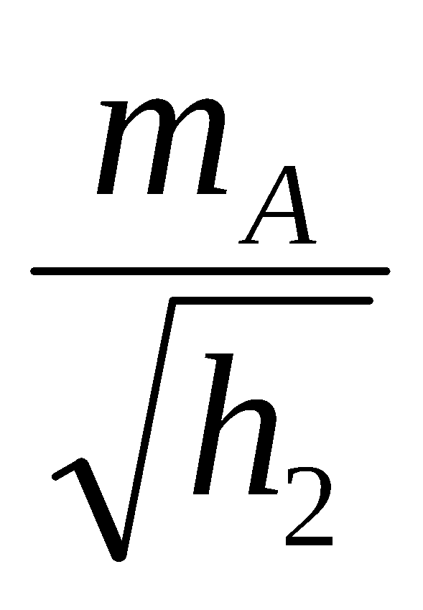₌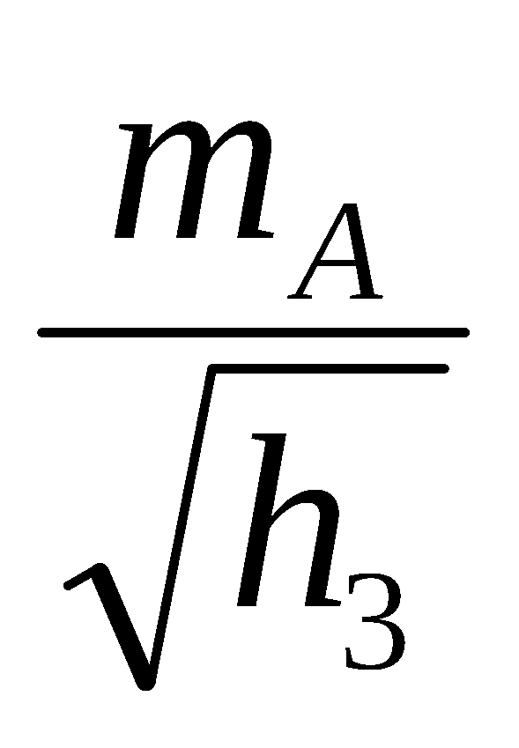+ 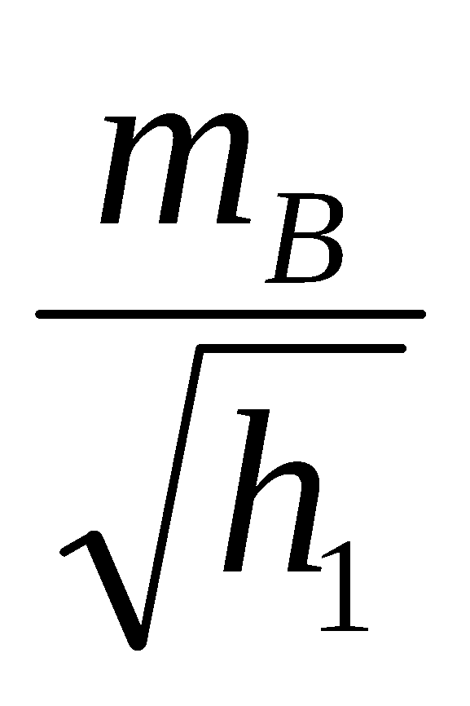
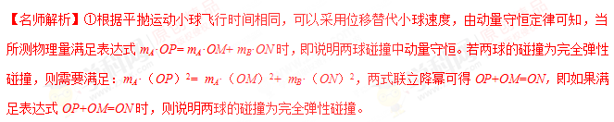②将木条平移到图中所示位置，入射球A从斜轨上起始位置由静止释放，其撞击点P′。由平抛运动规律，x=v₀t₀，h₂=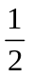gt₀²，解得：v₀=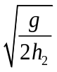；将入射球A从斜轨上起始位置由静止释放，与球B相撞，确定球A和球B相撞后的撞击点分别为M′和N′，由平抛运动规律，x=v_{A}t₁，h₃=gt₁²，x=v_{B}t₂，h₁=gt₂²，解得：v_{A}=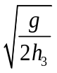； v_{B}=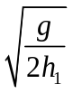；由动量守恒定律，m_{A} v₀= m_{A} v_{A}+ m_{B} v_{B}，联立解得：₌+ 。即所测物理量满足表达式₌+ 时，则说明球A和球B碰撞中动量守恒。

